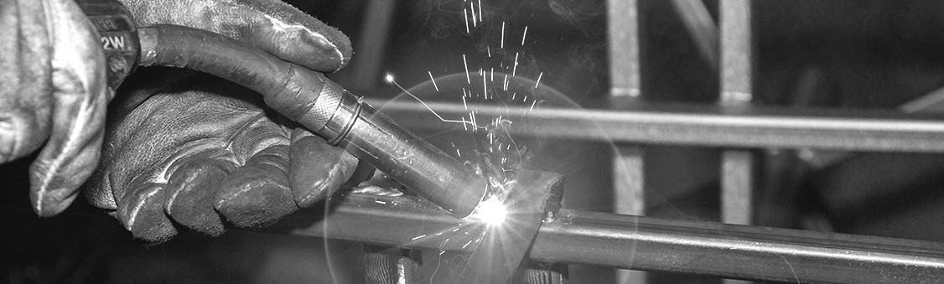

Kutsume oma meeskonnaga liituma

**KEEVITAJA ÕPILASE,**

kes omandab toru- ja lehtmetallist tootedetaile MIG/MAG ning TIG keevitusoskused.

**MEIE JUURES**

* võimaldame keevituse algõppe koolitust ja praktikat
* su töö on huvitav ja mitmekesine
* tööaeg 8 h E-R 6.00-14.30 või 8.00-16.30
* pakume puhkust suvel ja talvel, taskukohast lõunasööki ja häid olmetingimusi.

**SAADA OMA CV**

kui oled korrektne ja kohusetundlik, püsiv ja järjekindel õppima uusi oskusi, vastupidav füüsiliseks tööks, oled tehnilise taibuga ja sulle sobivad käelised tegevused. Vajalik on eesti keele valdamine.

*Jalax on üks juhtivaid metallelementide ja mööblitootjaid, rohkem kui 30-aastase kogemusega metallitööstuses. Jalax toodab metalldetaile ja -tooteid vastavalt kliendi vajadustele ja metallmööblit sise- ja väliskujundusele. Investeerime nüüdisaegsetesse tehnoloogiatesse, et parandada kvaliteeti ja tõhusust kõikides meie tööprotsessides, püüdleme keskkonnahoidlikuma tootmise poole.*

**LISAINFO:**

personal@jalax.ee, tel 514 1623 personalispetsialist Maris Töökoht asub Mündi külas Paides Järvamaal